山西省药械集中采购监管平台

医疗机构操作手册

目录
欢迎使用山西省药械集中采购监管平台 4
关于这本用户手册 4
第一章∶产品介绍 5
1.1 使用须知 5
1.2 产品快照 5
1.3 常见问题 6
1.3.1 系统无法登录 6
1.3.2 忘记账号和密码 6
1.3.3 采购目录品种太多不方便进行品种选择怎么办 6
1.3.4 如何解决重复填写大量的采购信息的问题 7
1.3.5 如何提交对系统的改进意见 7
1.3.6 遇到问题如何获得服务支持 7
第二章∶采购系统操作流程 7
2.1 医疗机构制定自身采购目录 7
2.2 医疗机构制定采购单 8
2.3 医疗机构修改采购单 8
2.4 医疗机构撤单操作 8
2.5 等待配送企业确认订单 8
2.6 等待配送企业配送药品 9
2.7 医疗机构验收货物 9
2.8 医疗机构结算操作 9
2.9 医疗机构退货操作 9
第三章∶医疗机构操作指南 10
3.1 软件安装 10
3.2 用户登录 10
3.3 采购目录 11
3.4 采购单管理 12
3.4.1 新建采购单 12
3.4.2 采购单管理 15
3.4.3 采购药品明细 16
3.4.4 采购药品汇总 17
3.5 验收入库管理 18
3.6 结算单管理 19
3.7 退货管理 22
3.8 信息反馈 24
3.8.1新建反馈 24
3.8.2消息列表 25
3.9 系统管理 27
3.9.1 密码修改 27
3.9.2 医院信息管理 27
3.9.3 子用户管理 27
3.9.4 退出系统 30
3.10 提示窗口 30

欢迎使用山西省药械集中采购监管平台

感谢您使用山西省药械集中采购监管平台！

关于这本用户手册
产品用户手册包含了所有当您在使用山西省药械集中采购监管平台软件时所用到的信息。

用户手册的编排方式
用户手册是由下面几个章节所组成：
- 第一章 ： 产品介绍
您可以在本章节中发现诸多山西省药械集中采购监管平台的优异特色。利用简洁易懂的说明让您能很快地掌握本系统的操作方法，同时在本章节中，我们还为您解答了在实际操作中您将可能会遇见的问题。

- 第二章 ： 采购系统操作流程
本章节说明了山西省药械集中采购监管平台在医药采购中的使用权限，您还会从本章节中了解到该系统是如何利用数字化取代繁复琐碎的人工统计，为您的采购带来无尽的便利。

- 第三章 ： 医疗机构操作指南
本章节具体描述了山西省药械集中采购监管平台的每一项功能，章节安排遵循常规的采购流程。对功能模块逐一描述，力求使您在使用中没有疑惑。

第一章∶产品介绍

  - 使用须知

请对照列表检查您的操作系统是否符合下面的基本要求
序号 | 硬件或软件 | 客户端环境最低配置
1 | CPU | P3 900MHz
2 | 内存 | 256 M
3 | 硬盘空间 | 1000 M
4 | 移动存储 | 128M
5 | 显示器 | 1024*768/256色 分辨率
6 | 网络 | 256K带宽
7 | 操作系统 | Windows XP
8 | 浏览器 | Internet Explorer 6.0
9 | 软件环境 | .netframework2.0框架

  - 产品快照
医院客户端操作界面

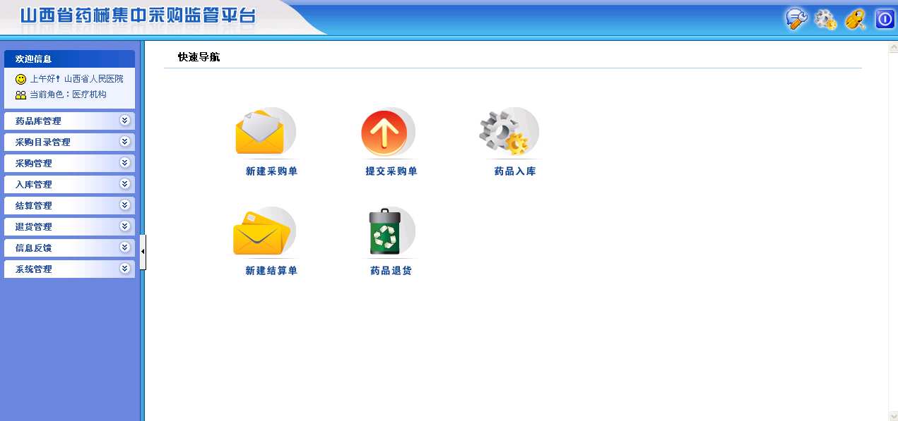
本系统有以下五大特点：
1、安全性——与司法部门合作确保安全
2、规范性——完全符合卫生部有关规定
3、灵活性——用户单位完全个性化操作
4、先进性——用最先进的技术维护系统

1.3 常见问题
- 系统无法登录
系统无法登录通常包括账号密码输入错误、用户电脑未连接上网或者网络出现问题、服务器发生故障等原因。
在某些医疗机构、企业中，由于关闭内部网络对外的连接端口，也可能导致系统无法登录。出现此类问题时，请将网络端口打开，再进行系统登录。
- 忘记账号和密码
忘记账号和密码后，必须出具医疗机构或供应企业加盖公章的书面申请，由电子商务运营商协助查询账户名称和重置密码。

密码以加密方式存储，无法找回密码，只能重置密码。

- 采购目录品种太多不方便进行品种选择怎么办
本系统提供个性化目录功能。医疗机构可以事先一次性制作好个性化采购目录，并可对所采购的品种配置好相关的供应企业，方便您的操作。另外，系统还可以通过“采购单维护”功能，直接“导入采购单”更方便的进行订单的制作工作。

- 如何解决重复填写大量的采购信息的问题
山西省药械集中采购监管平台提供HIS/ERP文件交换功能，交易平台根据医院HIS系统操作的采购单进行数据对接，通过HIS/ERP导出HIS系统中的采购目录，以Excel表形式对接到采购系统的数据库中，不需要再进行重复的录入。
- 如何提交对系统的改进意见
您可以通过与电子商务运营商直接沟通，把您对系统的改进意见通过电话、书面等方式进行提交，电子商务运营商会及时对您所提出的意见和建议进行反馈。
- 遇到问题如何获得服务支持
如果您遇见问题，您可以拨打电子商务运营商的服务电话获得在线的服务支持和现场的服务支持。
电子商务运营商的联系方式在操作手册中可查询到。

第二章∶采购系统操作流程
- 医疗机构制定自身采购目录
医疗机构采购药品之前，要制定自身的采购目录，采购员从招标中心提供的所有采购药品中筛选出自身的采购目录，点击‘确定选择’按钮，选定的药品将添加到自身的采购目录中。同时可以对药品的默认配送企业进行选择，设置默认配送企业的同时需指定配送价格，其中配送价格不能高于中标价格。

- 医疗机构制定采购单
医疗机构采购，其采购范围为医疗机构所有临床使用的药品（毒、麻、精、放药品除外）。采购员制作采购订单，采购订单制作好后，点击“保存”按钮后并没有发送给供应企业，必须点击“提交配送商”按钮，方可发送至配送企业。医疗机构可使用系统提供的“采购设置管理”制定自身的个性化采购目录，加快采购操作速度。同时，在采购单维护功能中，还可通过“导入历史采购单”快速制作订单，简化操作。
- 医疗机构修改采购单
医疗机构所发送的订单，在配送企业没有“确认”同时“未配送”的情况下，可在“未配送”功能中对订单进行修改操作。
一旦企业对订单“确认”后，医疗机构便不能对采购单进行修改。如果需要增减药品采购量，需重新制作新的采购订单或联系配送企业手动完成药品的采购量更改。
- 医疗机构撤单操作
医疗机构所发送的订单，在配送企业没有“确认”同时“未配送”的情况下，可在“药品验收”功能中的“未配送”中进行“撤单”操作。
进行“撤单”操作后，所撤消的品种不能恢复，医疗机构如果需要再进行采购，需重新制作新的采购订单。
- 等待配送企业确认订单
医疗机构发出采购订单后，需等待配送企业对订单的确认处理。当配送企业对采购单完成确认操作后，医疗机构则无法对已确认的订单做任何修改操作。
- 等待配送企业配送药品
对企业已确认的订单，配送企业可以进行配送，医疗机构可以在网上查询其配送的药品品种及配送的数量。准备入库验收。
- 医疗机构验收货物
医疗机构在收到配送企业的实际货物的同时，需登录网络进行货物验收工作。医疗机构验收时核对数量、货物批号等信息是否与实际货物一致，当出现不一致情况，医疗机构拒绝验收货物，对货物做退货处理，同样需要在网上做好退货记录工作。
- 医疗机构结算操作
医疗机构可配送机构已经开具的发票进行结算操作，选择要结算的发票系统会自动计算出总金额，结算单新建完后等待企业机构确认，结算单一经确认将不能进行增加、修改、删除操作。
- 医疗机构退货操作
医疗机构可在系统中选择“退货”功能进行退货，并注明退货原因。在“退货”功能中，可查询出医疗机构已经验收的货物信息，选择要退货的品种和对应的批号，发出退货请求。
配送企业收到医疗机构退货请求，对退货做出“同意退货”或者“拒绝退货”的决定后，医疗机构可在药品信息中了解到配送企业的相应处理。

第三章∶医疗机构操作指南
- 进入网站
直接输入网址http://www.sxyxcg.com:8085或通过点击山西药械采购网上的相关链接进入。
- 用户登录
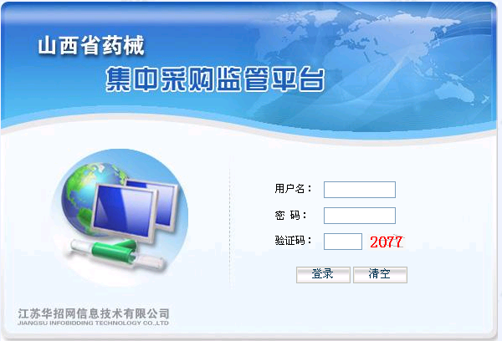

在登录框中输入用户名称、用户密码（医疗机构的用户名称、密码由我中心另外发放）和验证码。输入完成，点击登录，即可进入采购平台。

医疗机构操作员登录平台后，应尽快修改登录密码。请注意妥善保管登录密码，确保密码不要遗失或泄露。

如何修改密码，请参见本手册第3章3.9 系统设置。

- 采购目录
医疗机构对自身的采购目录进行管理，单击菜单栏目录下的“采购目录管理”中“采购目录管理”。打开您的历史采购目录。如图所示。、

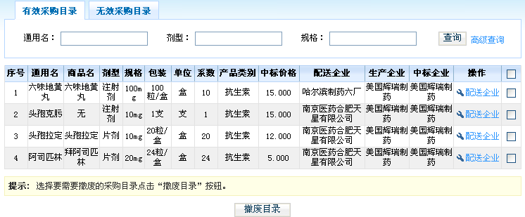
当某些药品决定不再进行采购时，可对自身数据库里的历史采购药品撤废。点击按钮进行撤废操作。

撤废操作并不彻底删除该药品的信息，而是将药品信息转存入撤废品种中，撤废的药品可在无效采购目录中进行查询。日后恢复采购时只需点击按钮，无需再次输入药品信息，对其做取消撤废即可恢复到有效品种库中。

可对采购药品药品设置配送企业，点击‘配送企业’连接，进入设置配送企业页面，如图所示。
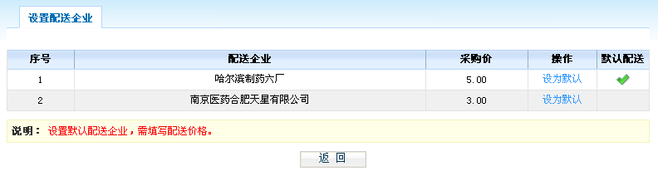
点击‘设为默认’链接对药品的默认配送企业进行修改，如图所示。
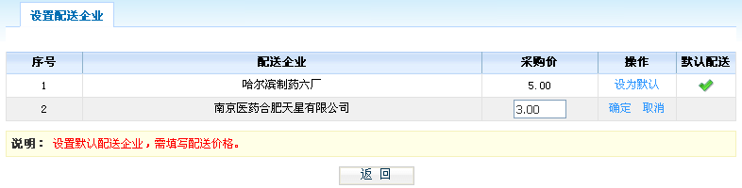
修改配送企业的同时，可对默认企业的采购价格进行修改，点击‘确定’链接进行保存，点击‘取消’链接则取消操作。

采购目录添加：
单击菜单栏目录下的“采购目录管理”中“添加采购目录” 可以查询出所有符合采购的产品信息。

- 采购单管理
  - 新建采购单
制作新的采购单，可以单击菜单栏目录下的“采购管理”中“新建采购单”。
弹出新建采购单页面。如图所示。

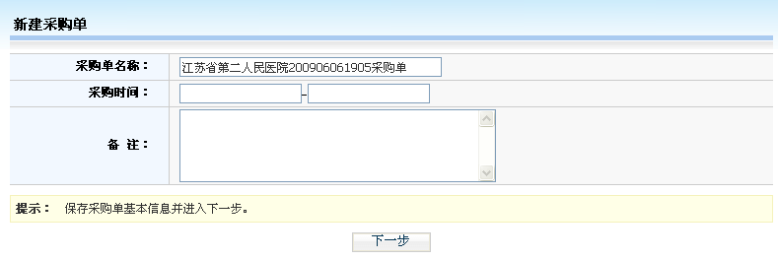

在页面中输入采购单名称、采购时间及相关备注。输入完成，点击‘下一步’保存采购单的基本信息，即可进入选择药品平台。如图所示。

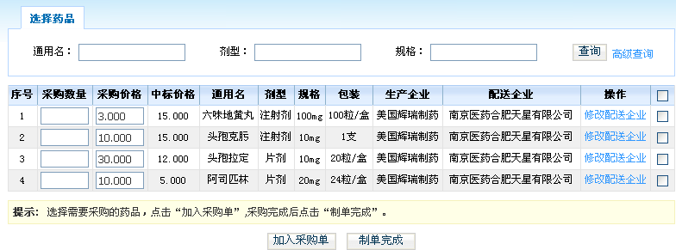

系统提供条件查询选项框，实际操作时可根据需要输入相应的搜索条件查询。直接单击按钮，在窗口中则显示所有的历史采购单。

添加药品时，可对“选择”一栏进行选择，选择的一栏将会有不同的背景颜色显示 。如图所示。
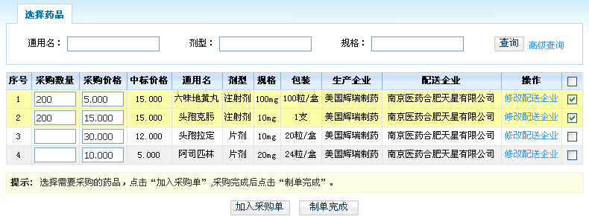
对选中的药品填写好采购数量，同时可以修改采购价格，点击按钮将所选药品加入采购单，添加完后还可以继续对采购单进行添加，也可点击按钮，结束药品的采购，进入采购单维护页面。

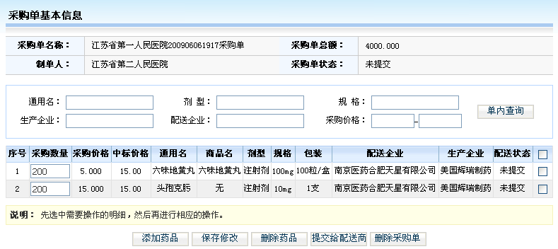
制单完成后您可以对清单中药品的成交价、采购量、备注等栏进行数值修改，也可以对整个采购清单进行单条数据删除、清单全部删除操作。在数据表中，用文本框显示的栏目是可修改的数据栏，其他表格中的数据不可修改。

- 采购单管理
对新建好的采购单进行维护，可以单击菜单栏目录下的“采购管理”中“采购单管理”。
弹出采购单维护页面。如图所示。
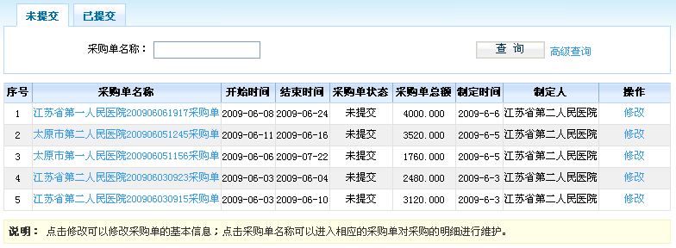
对新建好的未提交配送商的采购单基本信息可以进行修改和删除操作。点击采购单名称显示药品详细信息。如图所示。

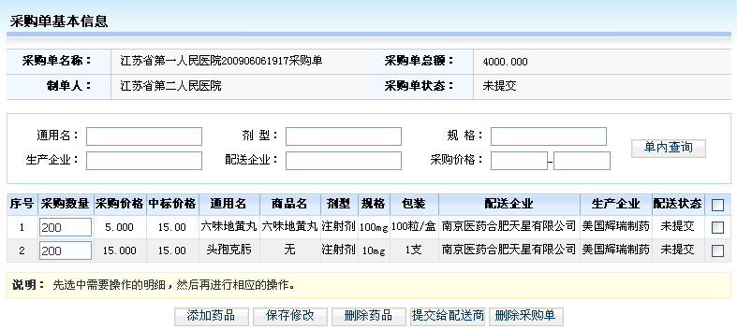

采购单维护包括对单个药品的删除或增添、药品采购信息的更改、整个采购单的删除及采购单提交配送商。
采购单确定完毕，点击按钮，将采购单提交配送商，弹出提示窗口
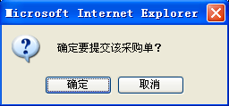

点击确定按钮，系统提示采购单提交成功。此采购单已经发送出去，采购状态转变成已提交。如图所示。
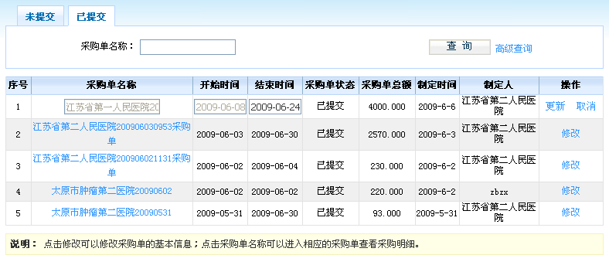
已提交的采购单不能删除，只能对结束时间进行修改，对采购单中的药品进行查看。

- 采购药品明细
已提交的药品查看明细，可以单击菜单栏目录下的“采购管理”中“采购药品明细”。
弹出采购药品明细页面。如图所示。
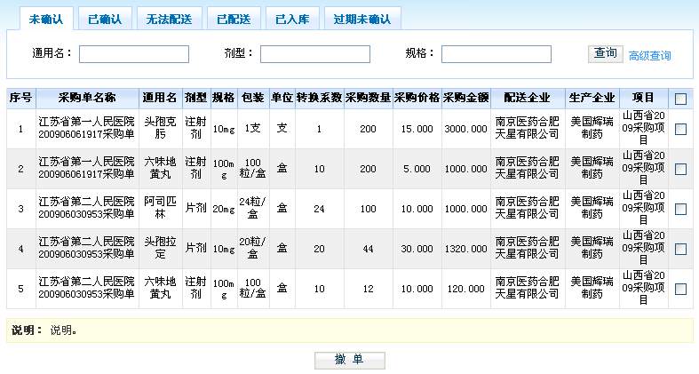
已提交的药品分六种状态可供方便查询，即未确认、已确认、无法配送、已配送、已入库、过期未确认。
未确认是：已经提交给配送企业，但配送企业没有确认的药品信息，既（未确认）或（已看过），单击按钮既可对不需要的药品进行取消采购操作。
已确认：配送企业已经确认但没有提供配送处理的药品信息。
无法配送：配送企业对提供的药品因某些原因不能配送的药品信息。
已配送：配送企业对采购的药品进行配送处理的药品信息。
已入库：配送企业已经配送并且医院已经验收入库的药品信息。
过期未确认：过了采购期限配送企业还没有给予确认的药品信息

- 采购药品汇总
对所有采购药品集中汇总，可以单击菜单栏目录下的“采购管理”中“采购药品汇总”。
弹出采购药品汇总页面。如图所示。

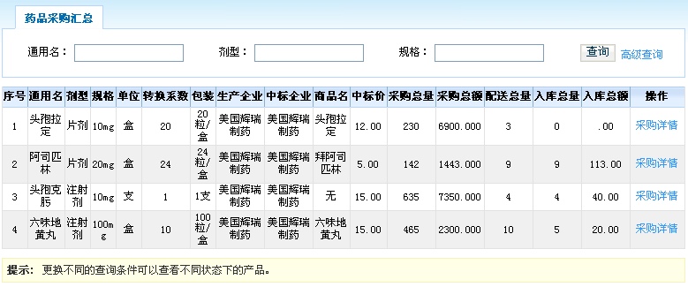
点击‘采购详情’链接可查看单个药品的采购汇总情况。
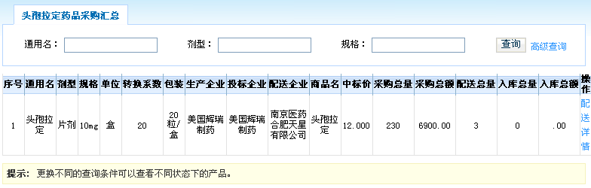
点击‘配送详情’链接继续查看该药品的详细配送记录。

验收入库管理
配送企业对采购的药品进行配送处理的药品，可进行验收入库。
单击菜单栏目录下的“入库管理”中“验收入库”。如图所示。
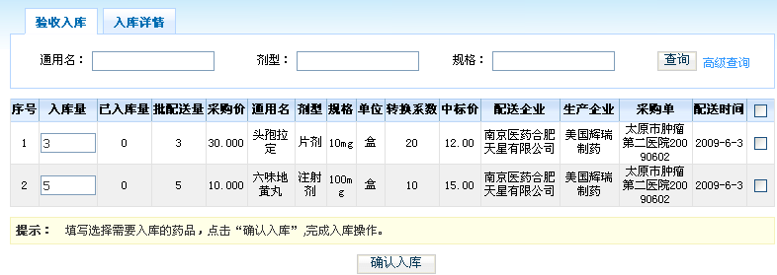
对要进行验收的药品进行选择，填写好入库量，点击按钮保存入库信息。所有已验收入库的药品信息在入库详情页面都可进行查询操作。

- 结算单管理
对已经验收入库的药品采购单，企业开具发票后，医疗机构可对其进行结算，单击菜单栏目录下的“结算管理”中“新建结算单”。
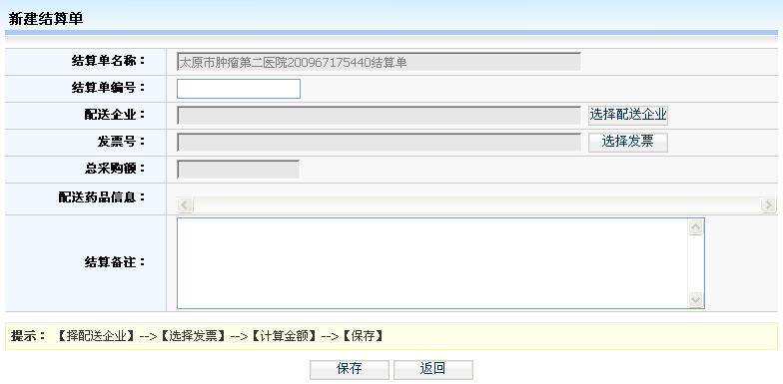
弹出新建结算单页面。如图所示。

结算单名称默认不能修改，填写好结算单编号，点击按钮，弹出选择配送企业界面。如图所示。
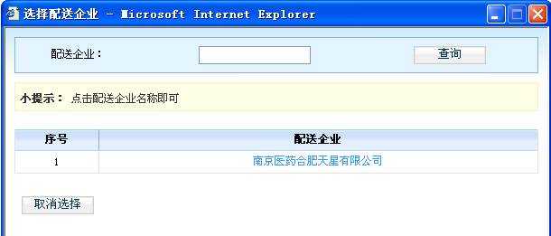
点击配送企业的名称，回到新建结算单页面，点击按钮，弹出选择发票页面。如图所示。
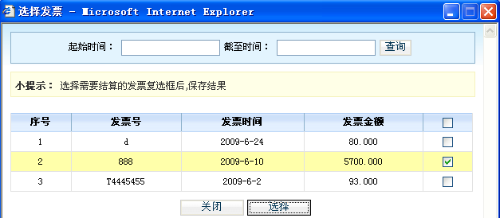
系统自动加载出配送企业已开具的发票，选择需要结算的发表复选框后，保存结果。系统弹出提示对话框。
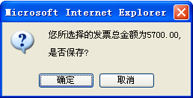

点击确定按钮保存结果，回到新建结算单页面，此时系统已自动加载出结算单的详细药品信息。如图所示。
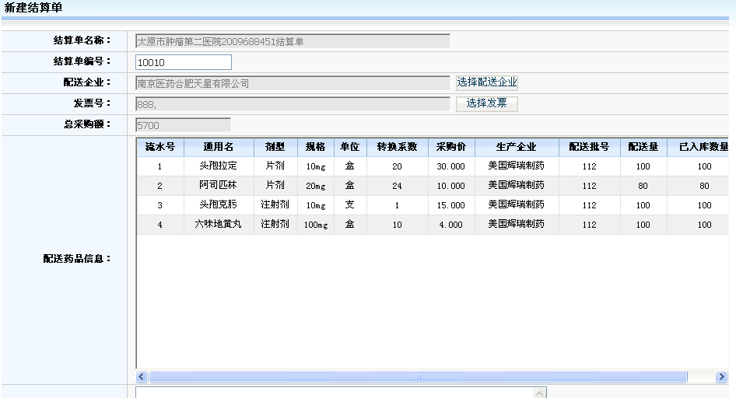
输入相关备注，点击按钮保存结算单信息。此时系统提示结算单添加成功。

对新建好的结算单在结算单管理页面可以进行管理，单击菜单栏目录下的“结算管理”中“结算单管理”。
弹出结算单管理页面。如图所示。
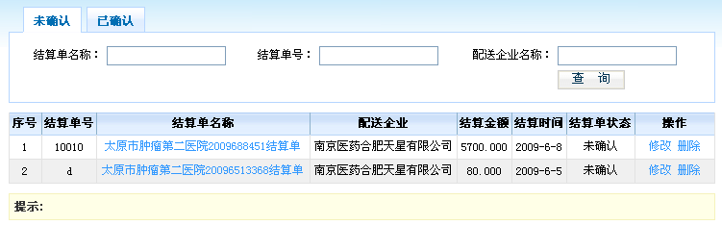
新建好的结算单分为两种状态：未确认和已确认，未确认的结算单可以进行查询、修改和删除操作，已确认的结算单就不能进行修改和删除操作。

- 退货管理
如医疗机构需要对部分药品进行退货处理，则必须在已验收的条件下才能进行此操作。单击菜单栏目录下的“退货管理”中“新建退货单”。
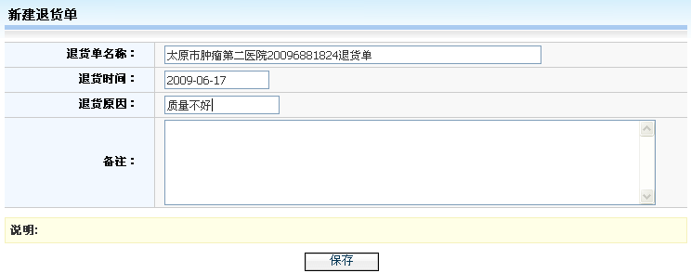
弹出新建结算单页面。如图所示。
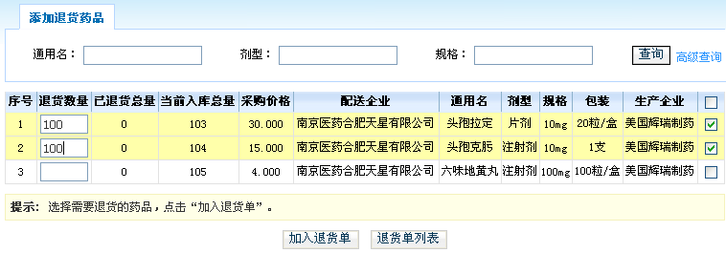
选择退货时间，输入退货原因及相关备注，点击保存按钮保存退货单信息。退货单就建好了，此时退货单的状态为空单，进入添加退货药品页面选择要退货的药品。如图所示。

单击“查询”可导入医疗机构已经验收的全部货物信息，选择需要退货的品种，发出退货请求。勾选‘选择’一栏，输入退货数量，注意退货数量不能大于入库数量。点击按钮保存退货信息。

对新建号的退货单进行管理，单击菜单栏目录下的“退货管理”中“退货单管理”。
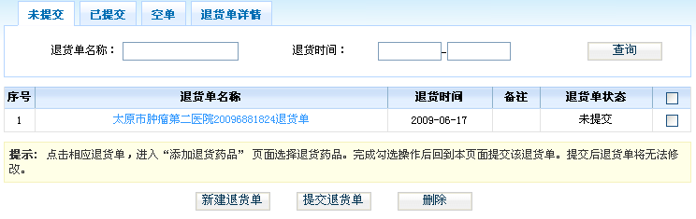
弹出结算单管理页面。如图所示。

退货单两种状态：未提交和已提交。未提交的退货单可点击退货单名称，进入退货单详细页面，对退货单进行添加、修改、删除操作。对确认好的退货单进行选择，点击按钮确定提交。
对已提交的退货单在已提交页面可以进行查看。
对已提交的退货药品信息，可点击按钮进行查看。如图所示。

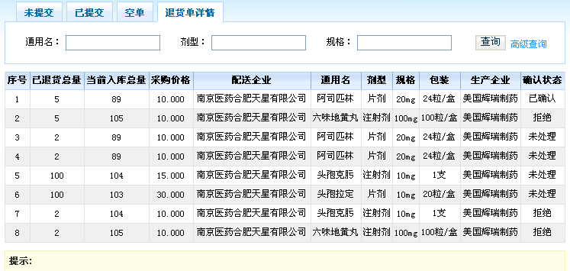
- 信息反馈
3.8.1新建反馈
医疗机构可对各个医院、企业和中心机构发送即时消息，单击菜单栏目录下的“信息反馈”中“新建反馈”。弹出如下窗口。

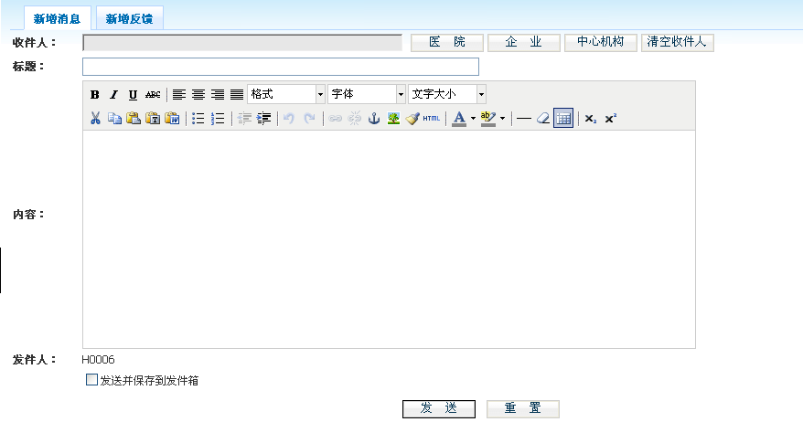
选择收件人，单击需要接收信息一方的按钮，进入收件人选择页面，如图所示。
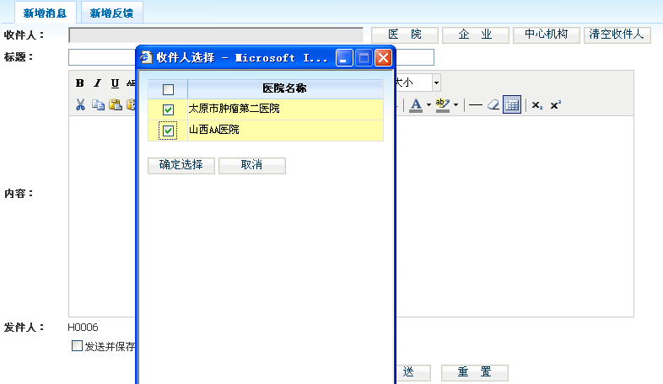

勾选收件人点击‘确认选择按钮’，弹出窗口则自动关闭。收件人文本框不能输入，如果收件人有误，请点击按钮清空文本框，重新进行选择。输入标题和消息内容，标题不可以为空。单击按钮发送消息。

医疗机构还可对中心机构进行反馈，点击新增反馈按钮进入新增页面，操作与新增消息相同。

3.8.2消息列表
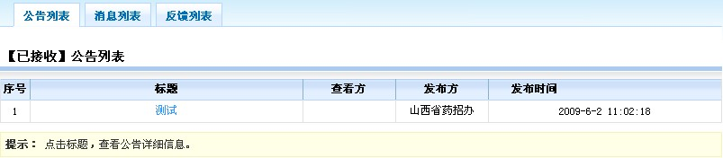
消息列表分为公告列表，消息列表以及反馈列表3个选项卡。公告列表显示已接收所有公告，消息列表显示已接收所有的消息，反馈列表显示已接收所有的反馈信息。单击菜单栏目录下的“信息反馈”中“消息列表”，弹出消息列表窗口。如图所示。
消息列表：消息列表分为收件箱和发件箱，信息分为三种状态：未阅读、已阅读和已回复。点击标题查看消息详细信息，可对消息回复和删除操作.

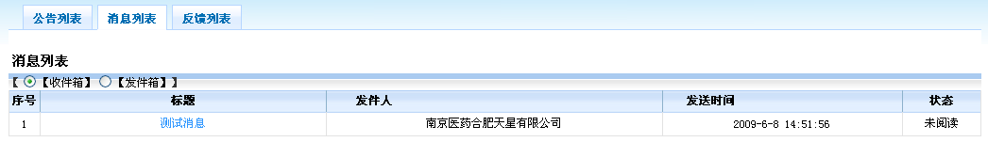
公告列表：显示已接收所有公告，单击公告标题（蓝色字体显示），可以查看公告详细信息。单击按钮，弹出提示框，单击确定删除公告，取消撤销删除。

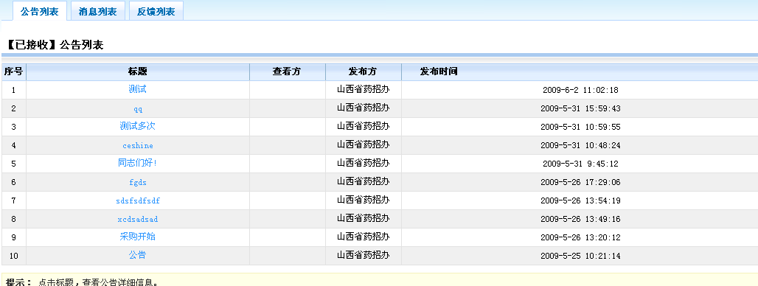
反馈列表：显示已接收所有反馈信息，单击反馈信息标题（蓝色字体显示），可以查看反馈信息详细内容。单击按钮，弹出提示框，单击确定删除反馈信息，取消撤销删除。

- 系统管理
- 密码修改
对登录的用户密码进行修改。可点击系统右上角图标修改。

医疗机构操作员登录平台后，应尽快修改登录密码。请注意妥善保管登录密码，确保密码不要遗失或泄露。子用户的初始密码是1建议第一次登录后立刻修改密码！

- 医院信息管理
对医院信息进行修改，单击菜单栏目录下的“系统管理”中“医院信息管理”。如图所示。
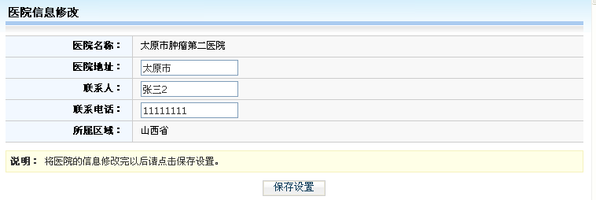
输入需要修改的内容点击‘保存设置’按钮进行保存。
- 子用户管理
医疗机构可添加自己的子用户，单击菜单栏目录下的“系统管理”中“子用户管理”。弹出如下窗口：

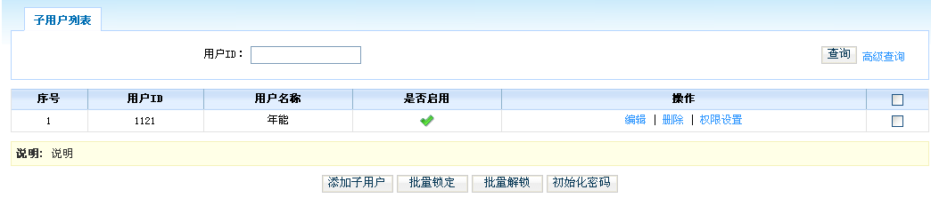
默认显示您的所有子用户。您可以对这些用户的信息进行修改，删除该用户以及设置该用户的权限，添加子用户，批量锁定子用户（即设置用户不能登录，帐号不能使用），批量解锁（解除对子用户的限制，容许登录和正常使用）和初始化子用户密码（修改子用户密码请记得通知该用户，避免影响该子用户的正常登录）。

编辑子用户：单击操作列表的‘编辑’链接（蓝色字体显示），就可以修改子用户的用户昵称，修改完毕，单击‘更新’链接（蓝色字体显示）提交修改，撤销修改单击‘取消’链接。
删除子用户：单击操作列表的‘删除’链接（蓝色字体显示），确认删除就单击提示框的确认按钮，即返回显示页面，取消单击取消按钮即可。
权限设置：单击操作列表的‘删除’链接（蓝色字体显示），跳转到用户权限设置页面，列表显示所有模块的操作权限，可以全选所有的权限，也可只选择其中一部分。单击操作权限的复选框全选所有的权限，单击每个模块后的复选框勾选单个权限，设置完毕单击保存，单击按钮撤销操作。

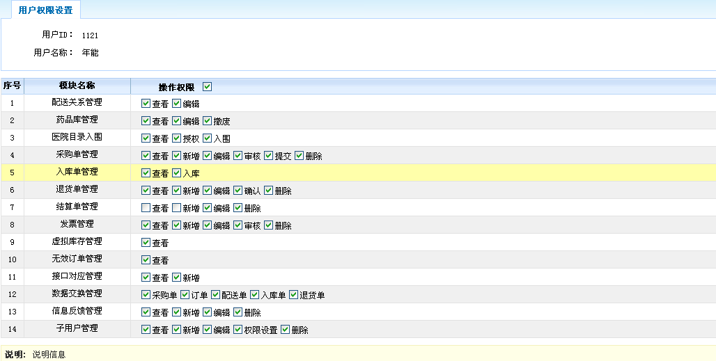

添加子用户：在菜单栏‘系统管理’中选择‘子用户管理’链接，单击按钮，跳转到子用户添加页面，如下图
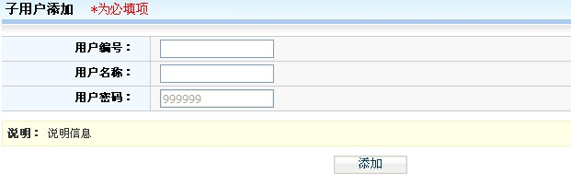
填写用户编号跟用户名称后单击按钮即可。添加子用户默认初始密码为999999。
批量锁定子用户：在菜单栏‘系统管理’中选择‘子用户管理’链接，选择要锁定的用户，勾选改用户对应的复选框，然后单击按钮，单击提示框的确定按钮提交，单击提示框的取消按钮撤销操作，如下图：

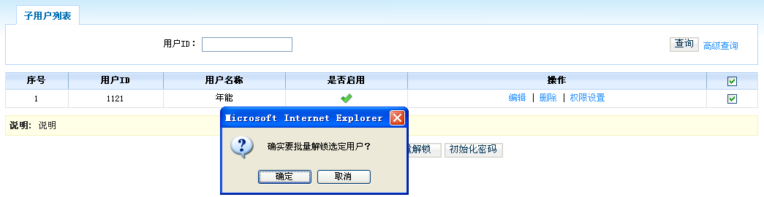
初始化密码：在菜单栏‘系统管理’中选择‘子用户管理’链接，选择要初始化密码的用户，勾选改用户对应的复选框，然后单击按钮，单击提示框的确定按钮提交，单击提示框的取消按钮撤销操作，如下图：
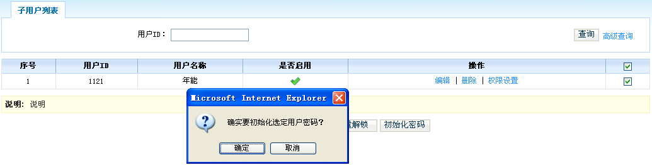
- 退出系统
对整个系统进行退出操作。可点击系统右上角图标退出。

- 提示窗口
当打开多个窗口时，可以在窗口栏中对多窗口进行切换，以选择您需要操作的窗口栏。当用户登录成功后，屏幕右下角会弹出如图所示的系统提示窗口。窗口中提示了用户有待处理的信息条目，用户可以单击红色条目进入相应的页面进行处理操作。
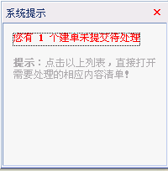

当用户不慎关闭此窗口或窗口自动消失，可以点击屏幕右上方的图标，此窗口将再次显示。

